

La

La

Pequeña

Pequeña

Lucia

Lucia

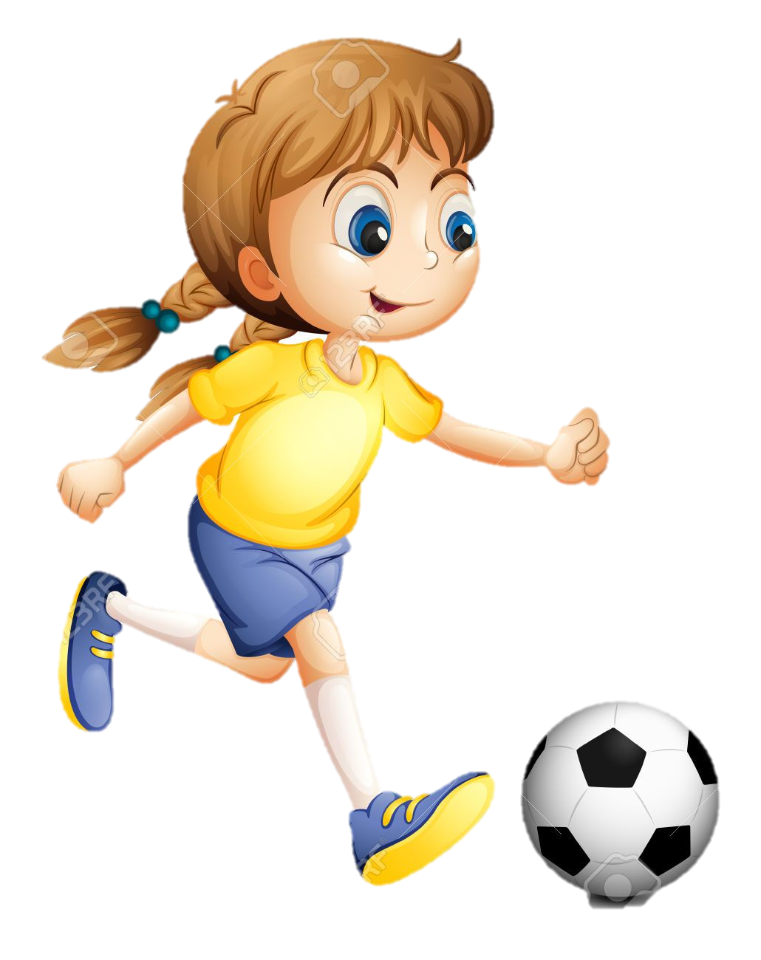

**Inicio**

Lucia está harta. En casa, todo el mundo le riñe para que no haga nada de lo que hacen los niños.

Lucia es una niña de 5 años que vive en la cd. De México con sus papas, su papá juan es muy trabajador, es rudo y cariñoso con lucia, su mamá Liliana es ama de casa, es alegre pero tiene un carácter fuerte y tiene muchas reglas en casa. Lucia es una niña muy inteligente, extrovertida, cariñosa y atrevida. Lucia tiene 1 hermana llamada Marina ella tiene 15 años y es la mayor y 1 hermano llamado Gerardo que tiene 10 años.

El papá de lucia juega mucho con ella, juegan futbol, a las luchas, a los pasteles, etc. Pero lo que más le gusta hacer es correr, divertirse y saltar. A su mamá no le gusta que lucía sea atrevida y que sea tosca, ella dice que no se ve femenina.

A su mamá le gusta vestir a lucia con vestidos, pero a lucia le gusta estar más cómoda para poder jugar al futbol; Liliana se molesta porque lucia se pone pants o pantalones y dice que su hija no es normal porque no le gusta jugar con muñecas como a las demás niñas.

Su hermana es muy femenina y le gusta maquillarse, usar tacones, y utilizar faldas y vestidos. Ella siempre invita a lucia a que vea videos de maquillaje, películas de princesas pero lucia no quiere, ella prefiere ir con Gerardo a jugar al futbol, a los robots, zombis, etc.

**Desarrollo**

Lucia va a un jardín de niños cerca de su casa, la maestra le dice a lucia que es muy inteligente y a ella le gusta trabajar y jugar, ella juega con los niños y con las niñas pero le gusta jugar más con los niños y esto le ha causado un poco de problemas con los niños del salón.

Las niñas se burlan de ella por jugar con los niños y no la quieren juntar con ellas, pues ellas juegan con muñecas y en el jardín juegan a la comidita. Algunos niños tampoco la juntan porque dicen que es muy ruda con ellos.

Las mamas de los otros alumnos van y se quejan con la maestra de esta situación, pero la maestra les contesta que ella puede ser como ella quiera y las niñas pueden jugar con lo de los niños y al revés también. Las mamas se enojan y dicen que ella no sabe cómo deben de ser las cosas y que está apoyando a que las niñas se hagan “machetonas”.

**Desenlace**

Al día siguiente la maestra les pone una actividad de roles, para que los niños comprendan que ellos pueden hacer cosas que hacen las chicas y que las niñas ´pueden hacer cosas que hacen los chicos.

Jugaron al supermercado y los niños podían ser cajeros, compradores, limpieza, que atienden, etc. Estuvieron rotando los roles para que casi todos se pusieran en los diferentes puestos.

Al final del día los niños comprendieron que no pasa nada si les gustan los colores azul o rosa, si juegan al balón, si juegan a los chefs, etc.

